Fiches d’enquete

L’Europe à la découverte du monde
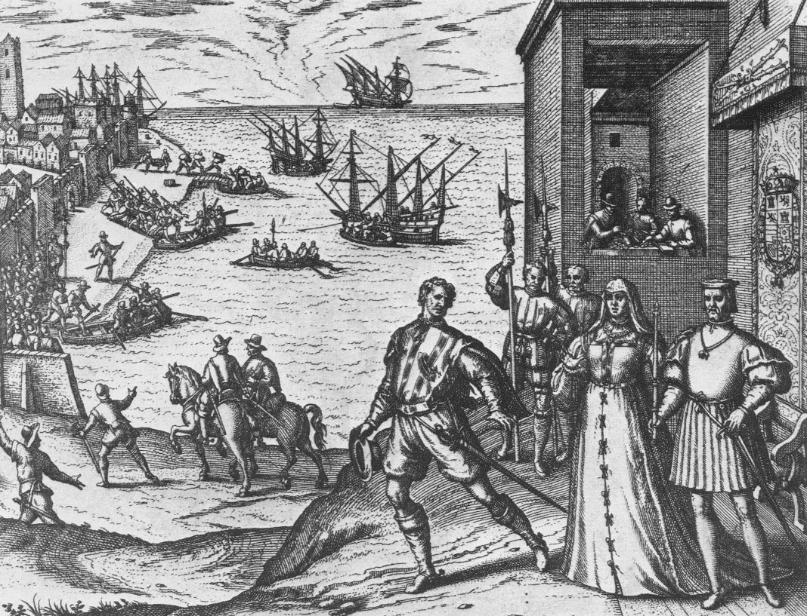

SUR LES traces DE l’avenir

Problématique 1 : Au Moyen Âge, les savoirs géographiques des Européens avaient régressé par rapport à ceux acquis dans l’Antiquité. Les Européens ont-ils fait des progrès dans la connaissance du monde à la fin du XVe siècle et au XVIe siècle ? Si oui, lesquels ?
Compétences exercées :
- Compétence 4 : communiquer, analyser et commenter des cartes.
- Compétence 2 : Synthétiser.

- Annote le planisphère muet dans ton dossier documentaire (doc. 0) en plaçant les éléments suivants :
- Océan Atlantique  - Océan Pacifique  - Océan Indien  - Océan Arctique  - Océan Antarctique | - Europe  - Afrique  - Asie  - Amérique Nord et Sud  - Océanie  - Antarctique | - Belgique  - France  - Canada  - Etats-Unis  - Cuba  - Brésil  - Pérou  - Chine

- Que nous apprennent les cartes doc.1, doc. 2 et doc.4 ?

Doc. 1 | Mes observations :
 | En classe :
Doc. 2 | Mes observations :
 | En classe :
Doc. 4 | Mes observations :
 | En classe :
- S’exercer à la synthèse

- Prends les doc. 3, 5, 6 et 7 dans ton dossier documentaire
- Rédige une petite introduction celle-ci doit rappeler le contexte et la problématique de départ.
……………………………………………………………………………………………………………………………………………………………………………………………………………………………………………………………………………………………………………………………………………………………………………………………………………………………………………………………………………………………………………..
- Complète le tableau suivant
 | Date de la carte | Europe | Afrique | Asie | Amérique | Océanie
Doc. 3
Doc. 5

Doc. 6

Doc. 7

- A l’aide du tableau que tu viens de compléter ; essaye d’écrire deux paragraphes sur ce que les cartes t’ont appris

Commence par l’introduction, puis ton paragraphe 1, puis le 2. Va à la ligne à la fin de chaque paragraphe.
……………………………………………………………………………………………………………………………………………………………………………………………………………………………………………………………………………………………………………………………………………………………………………………………………………………………………………………………………………………………………………..
………………………………………………………………………………………………………………………………………………………………………………………………………………………………………………………………………………………………………

